**DESBLOQUEAR PERSONAJE**

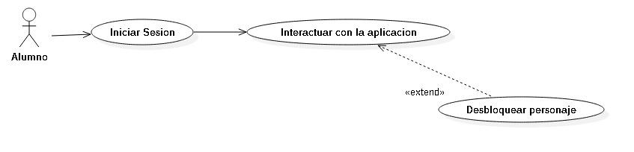

|  |  |  |
| --- | --- | --- |
| **CASO DE USO** | Desbloquear Personaje | |
| **ACTOR** | Alumno | |
| **DESCRIPCIÓN** | Después de cierto avance desbloquea personajes, al momento de pasar de un nivel o descubrir alguna tumba en la que yazca algún personaje histórico. | |
| **PRECONDICIÓN** | Haber iniciado sesión y posteriormente haber escogido alguna época dentro del menú principal, interactuar con la aplicación dentro de la época seleccionada. | |
| **FLUJO BÁSICO** | **ACTOR** | **SISTEMA** |
|  | El actor al momento de estar recorriendo el escenario y dando click en las tumbas podrá ver la información correspondiente al personaje que encontró. | Registrar en una base de datos a todos los personajes que descubierto el usuario. |
| **FLUJO ALTERNO 1** | **ACTOR** | **SISTEMA** |
|  | Sin flujo alterno. | Estar actualizando continuamente los personajes que ha descubierto el usuario. |
| **FLUJO ALTERNO N** | **ACTOR** | **SISTEMA** |
|  | Sin flujo alterno. | Sin flujo alterno. |
| **POSTCONDICIÓN** | Desbloquear un personaje del cual ahora se podrá revisar su información iniciando sesión en nuestro Sistema Web. | |

**AGREGAR PERSONAJES**

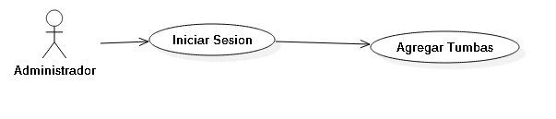

|  |  |  |
| --- | --- | --- |
| **CASO DE USO** | Agregar Tumbas | |
| **ACTOR** | Administrador | |
| **DESCRIPCIÓN** | Esta acción se lleva a cabo directamente desde la plataforma en la que es desarrollada la aplicación interactiva. Agregar la respectiva información de un personaje dentro de una tumba que se encuentre libre, en caso de no haber tumbas disponibles se añadirían más. Para posteriormente subir la versión actualizada al Sistema Web para su libre descarga. | |
| **PRECONDICIÓN** | Acceder a la plataforma de desarrollo desde un ordenador que posea la data de la última versión de la aplicación interactiva. | |
| **FLUJO BÁSICO** | **ACTOR** | **SISTEMA** |
|  | Seleccionar la tumba en la que se desea agregar la información del nuevo personaje. Añadir una nueva tumba en caso de que no allá tumbas disponibles. | Corroborar el privilegio que tiene el usuario, se podrá modificar la aplicación siempre y cuando se tenga la data correspondiente a la aplicación. |
| **FLUJO ALTERNO 1** | **ACTOR** | **SISTEMA** |
|  | Sin flujo alterno. | Sin flujo alterno. |
| **FLUJO ALTERNO** | **ACTOR** | **SISTEMA** |
|  | Sin flujo alterno. | Sin flujo alterno. |
| **POSTCONDICIÓN** | Un personaje nuevo agregado en la aplicación para que los usuarios puedan interactuar con la tumba en la cual se encuentra dicho personaje. | |

**REGISTRAR USUARIO**

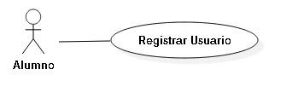

|  |  |  |
| --- | --- | --- |
| **CASO DE USO** | Registrar Usuario | |
| **ACTOR** | Alumno | |
| **DESCRIPCIÓN** | El usuario podrá registrarse dentro del Sistema Web a través de un formulario para poder descargar y utilizar la aplicación interactiva. | |
| **PRECONDICIÓN** | Estar dentro del Sistema Web y no contar con nombre de usuario y una clave. Dar clic sobre la opción de registrarse. | |
| **FLUJO BÁSICO** | **ACTOR** | **SISTEMA** |
|  | Ingresar correctamente los datos que solicita el sistema para poder crear una nueva cuenta. | Verificar la correcta introducción de los datos a los campos correspondientes. Al corroborar que todo esté correcto poderlo guardar a la base de datos para poder así obtener el registro. |
| **FLUJO ALTERNO 1** | **ACTOR** | **SISTEMA** |
|  | Sin flujo alterno. | Sin flujo alterno. |
| **FLUJO ALTERNO N** | **ACTOR** | **SISTEMA** |
|  | Sin flujo alterno. | Sin flujo alterno. |
| **POSTCONDICIÓN** | Correcta creación del perfil del usuario en la base de datos para que posteriormente el usuario pueda iniciar sesión en la plataforma. | |

**VISUALIZAR RESULTADOS (profesor)**

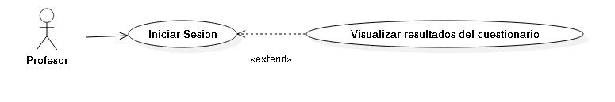

|  |  |  |
| --- | --- | --- |
| **CASO DE USO** | Visualizar Resultados | |
| **ACTOR** | Profesor | |
| **DESCRIPCIÓN** | El usuario de tipo profesor podrá acceder a una sección donde vera los resultados obtenidos por los alumnos que hayan realizado un cuestionario | |
| **PRECONDICIÓN** | Iniciar sesión con privilegio profesor | |
| **FLUJO BÁSICO** | **ACTOR** | **SISTEMA** |
|  | Poder visualizar los resultados de los cuestionarios realizados por los alumnos. | Rectificar que el cuestionario este hecho para poder así comparar los resultados que puso el estudiante con las respuestas correctas para posteriormente mostrarlos a los usuarios. |
| **FLUJO ALTERNO 1** | **ACTOR** | **SISTEMA** |
|  | Sin flujo alterno. | Sin flujo alterno. |
| **FLUJO ALTERNO** | **ACTOR** | **SISTEMA** |
|  | Sin flujo alterno. | Sin flujo alterno. |
| **POSTCONDICIÓN** | Visualizar los resultados obtenidos en los cuestionarios para poder así llevar una relación de los avances que tienen los alumnos en la asignatura. | |

**MOSTRAR RESULTADOS (alumno)**

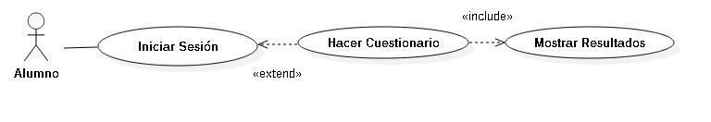

|  |  |  |
| --- | --- | --- |
| **CASO DE USO** | Mostrar resultados | |
| **ACTOR** | Alumno | |
| **DESCRIPCIÓN** | Después de haber respondido algún cuestionario, el alumno podrá revisar el desempeño que ha tenido en este. | |
| **PRECONDICIÓN** | Iniciar Sesión  Resolver Cuestionario | |
| **FLUJO BÁSICO** | **ACTOR** | **SISTEMA** |
|  | Visualizar y responder el cuestionario que ha escogido para poder obtener una calificación del mismo. | Identificar qué cuestionario es para poder así tener las pruebas con las cuales se podrán comparar las respuestas y así calificar al alumno. |
| **FLUJO ALTERNO 1** | **ACTOR** | **SISTEMA** |
|  | Sin flujo alterno. | Sin flujo alterno. |
| **FLUJO ALTERNO N** | **ACTOR** | **SISTEMA** |
|  | Sin flujo alterno. | Sin flujo alterno. |
| **POSTCONDICIÓN** | Ver el resultado final del cuestionario, y poder así revisar que tan certero fue su avance o poder compararlo para una mejora posterior. | |